**متوسطة :بوسيف حمزة بن الدين -البنود- السنة الدراسية :2024/2025**

**المستوى:أولى متوسط المدة : 01 ساعة .**

**فرض الثلاثي الأول في مادة العلوم الفيزيائية و التكنولوجيا**

**الإسم و اللقب:..................................... القسم:1م.....**

**الوضعية الاولى: ) 10 ن )**

1. في حصة الاعمال التطبيقية طلب الاستاذ من فوج تلاميذ تحقيق الدارة الكهربائية المبينة في الوثيقة 1 :
2. **تعرف على العناصر الكهربائية المشكلة للدارة :**

**1** ..........................................................................................

**2** .......................................................................................

**3** .........................................................................................

1. ..................................................................................

**ب-اذا كانت دلالة المولد V4.5 فالدلالة التي يحملها المصباح ليتوهج**

**بشكل عادي هي : V**.............................

**الوثيقة :1**

**ج-ارسم مخططا للدارة الكهربائية باستعمال الرموز النظامية و مثل عليها الجهة الاصطلاحية للتيار الكهربائي.**

**ارسم المخطط في الاطار المقابل**

1. **طلب الاستاذ من التلاميذ اعادة التركيب الدارة السابقة حسب**

**الوثيقة 2 و في كل مرة وضع جسم بين الماسكتين A و B**

أ- املأ الجدول بوضع العلامة X في الخانة المناسبة :

|  |  |  |
| --- | --- | --- |
| **المواد** | **يتوهج المصباح** | **لا يتوهج المصباح** |
| مسطرة بلاستيكية |  |  |
| قطعة معدنية |  |  |
| قلم رصاص غرافيت |  |  |
| زجاج |  |  |
| ماء نقي |  |  |
| مدور حديدي |  | **الوثيقة 2** |

1. **اكمل الفراغ** :

تسمى المواد التي تسمح بمرور التيار الكهرباىي ............................................

تسمى المواد لا التي تسمح بمرور التيار الكهرباىي ............................................

**الوضعية الثانية :) 10 ن )**

I**) لدى إيمان ثلاث مصابيح تحمل الدلالات التالية. 4.5v -12v - 6v**

**و بطارية تحمل الدلالة v 4.5 و قاطعة بسيطة و أسلاك. قامت بتوصيلها وفق الشكل التالي و في كل مرة تستبدل المصباح بمصباح ذو دلالة أخرى**

1. في رأيك ما هو المصباح الذي يكون توهجه جيد مع البطارية.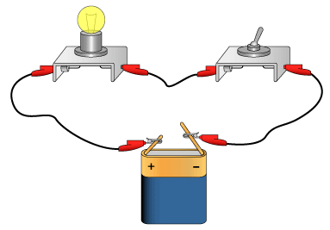

...................................................................................

كيف يكون توهج كل مصباح من المصابيح المتبقية.

....................................................................................

....................................................................................

.....................................................................................

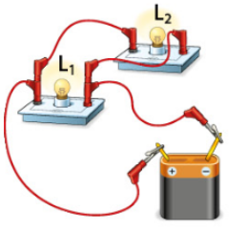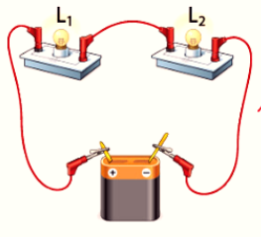II**) قامت إيمان بتركيب مصباحين متماثلين معا بطريقتين مختلفتين:**

التركيب 1

التركيب 2

1. **أذكر طريقة ربط المصباحين في كل تركيب**

التركيب1:......................................... التركيب2:......................................

1. ماذا يحدث عند نزع احد المصابيح في كل من التركيبين:

التركيب 1 :...............................................................................

التركيب 2:........................................................................

1. **أعد رسم مخطط التركيبتين باستعمال الرموز النظامية**

**التركيب 2**

**التركيب 1**